广西壮族自治区政务服务中心
自治区文化厅窗口

政务服务指南

事项：文物保护工程资质证书核发（权限内）
（“不止跑一次”事项）

咨询电话：0771—5595632
投诉电话： 0771—5595845
广西一体化网上政务服务平台：http://wsbs.gxzf.gov.cn/
一、事项名称
文物保护工程资质证书核发（权限内）
二、事项类型
行政许可
三、设定依据
1.《中华人民共和国文物保护法》（1982年11月19日第五届全国人民代表大会常务委员会令第11号公布实施，2015年4月24日中华人民共和国主席令第28号予以修改）第二十一条 文物保护单位的修缮、迁移、重建，由取得文物保护工程资质证书的单位承担。
2.《中华人民共和国文物保护法实施条例》（2003年5月18日中华人民共和国国务院令第377号公布，自2003年7月1日起实施，2017年3月1日国务院令676号修改）第十七条 申领文物保护工程资质证书，应当向省、自治区、直辖市人民政府文物行政主管部门或者国务院文物行政主管部门提出申请。省、自治区、直辖市人民政府文物行政主管部门或者国务院文物行政主管部门应当自收到申请之日起30个工作日内作出批准或者不批准的决定。决定批准的，发给相应等级的文物保护工程资质证书；决定不批准的，应当书面通知当事人并说明理由。
四、实施主体和承办机构
1.实施主体：自治区文化厅
2.承办机构：自治区政务服务中心2楼文化厅窗口（南宁市怡宾路6号自治区政务服务中心）
五、实施对象
自治区辖区内申领文物保护工程资质证书的企业法人、事业单位法人、社会团体法人。
六、申请方式和申请材料
1.申请方式：现场申请，网上申请
2.申请材料：
序号 | 申请材料名称 | 材料类型 | 是否需电子材料 | 份数 | 规格 | 必要性及  描述 | 来源渠道 | 签名签证要求 | 是否容缺 | 备注
1 | 文物保护工程勘察设计资质申请表 | 原件 | 否 | 2 | A4纸 | 必要 | 申请人自备 | 加盖单位公章及法定代表人印鉴 | 否 | 申请文物保护工程勘察设计资质所需材料
2 | 企业单位法人营业执照副本；事业单位主管机关颁发的单位法人证书或文件 | 原件与复印件 | 否 | 2 | A4纸 | 必要 | 工商行政主管部门 | 加盖“与原件无异”章 | 是 | 申请文物保护工程勘察设计资质所需材料
3 | 法定代表人任职文件、身份证复印件 | 原件与复印件 | 否 | 2 | A4纸 | 必要 | 公安部门 | 加盖“与原件无异”章 | 是 | 申请文物保护工程勘察设计资质所需材料
4 | 文物保护工程责任监理师的劳动合同（事业单位为聘任合同）、任职文件、文物保护工程责任监理师证书、社会保险证明、身份证复印件 | 原件与复印件 | 否 | 2 | A4纸 | 必要 | 申请人自备 | 加盖“与原件无异”章 | 否 | 申请文物保护工程勘察设计资质所需材料
5 | 完成的具有代表性的文物保护工程勘察设计合同及审批文件 | 原件 | 否 | 2 | A4纸 | 必要 | 申请人自备 | 加盖“与原件无异”章 | 否 | 申请文物保护工程勘察设计资质所需材料
6 | 文物保护工程施工资质申请表 | 原件 | 否 | 2 | A4纸 | 必要 | 申请人自备 | 加盖单位公章及法定代表人印鉴 | 否 | 申请文物保护工程施工资质所需材料
7 | 企业单位法人营业执照副本；事业单位主管机关颁发的单位法人证书或文件 | 原件与复印件 | 否 | 2 | A4纸 | 必要 | 工商行政主管部门 | 加盖“与原件无异”章 | 是 | 申请文物保护工程施工资质所需材料
8 | 法定代表人任职文件、身份证复印件 | 原件与复印件 | 否 | 2 | A4纸 | 必要 | 公安部门 | 加盖“与原件无异”章 | 是 | 申请文物保护工程施工资质所需材料
9 | 文物保护工程责任工程师的劳动合同（事业单位为聘任合同）、任职文件、文物保护工程责任工程师证书、社会保险证明、身份证复印件 | 原件与复印件 | 否 | 2 | A4纸 | 必要 | 申请人自备 | 加盖“与原件无异”章 | 否 | 申请文物保护工程施工资质所需材料
10 | 文物保护工程施工技术人员劳动合同（事业单位为聘任合同）、文物保护工程施工技术人员证书、身份证复印件 | 原件 | 否 | 2 | A4纸 | 必要 | 申请人自备 | 加盖“与原件无异”章 | 否 | 申请文物保护工程施工资质所需材料
11 | 完成的具有代表性的文物保护工程施工合同及验收文件 | 原件 | 否 | 2 | A4纸 | 必要 | 申请人自备 | 加盖单位公章及法定代表人印鉴 | 否 | 申请文物保护工程施工资质所需材料
12 | 文物保护工程监理资质申请表 | 原件 | 否 | 2 | A4纸 | 必要 | 申请人自备 | 加盖单位公章及法定代表人印鉴 | 否 | 申请文物保护工程监理资质所需材料
13 | 企业单位法人营业执照副本；事业单位主管机关颁发的单位法人证书或文件 | 原件与复印件 | 否 | 2 | A4纸 | 必要 | 工商行政主管部门 | 加盖“与原件无异”章 | 否 | 申请文物保护工程监理资质所需材料
14 | 法定代表人任职文件、身份证复印件 | 原件与复印件 | 否 | 2 | A4纸 | 必要 | 公安部门 | 加盖“与原件无异”章 | 否 | 申请文物保护工程监理资质所需材料
15 | 文物保护工程责任监理师的劳动合同（事业单位为聘任合同）、任职文件、文物保护工程责任监理师证书、社会保险证明、身份证复印件 | 原件与复印件 | 否 | 2 | A4纸 | 必要 | 申请人自备 | 加盖“与原件无异”章 | 是 | 申请文物保护工程监理资质所需材料
16 | 文物保护工程监理员劳动合同（事业单位为聘任合同）、文物保护工程监理员证书、身份证复印件 | 原件与复印件 | 否 | 2 | A4纸 | 必要 | 申请人自备 | 加盖“与原件无异”章 | 否 | 申请文物保护工程监理资质所需材料
17 | 完成的具有代表性的文物保护工程监理合同及验收文件 | 原件 | 否 | 2 | A4纸 | 必要 | 申请人自备 | 加盖单位公章及法定代表人印鉴 | 否 | 申请文物保护工程监理资质所需材料
七、特殊审批环节
专家评审（限30个工作日，不计入承诺办结时限）
八、中介服务
该办件事项暂无中介服务
九、办理流程
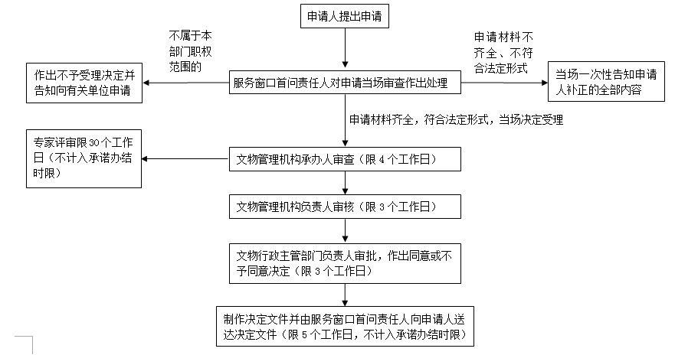

十、办结时限
法定时限：30个工作日 承诺时限：10个工作日
十一、收费标准和支付方式
不收费
十二、容缺受理
1.是否容缺受理：是
2.容缺时限：4个工作日
3.容缺补正方式：邮政寄递 ☑ 电子邮件☑ 传真☑
十三、预约办理
可预约：0771-5595632
十四、结果名称
广西壮族自治区文化厅行政许可决定书
十五、到现场次数
2次
十六、办理进度查询途径
电话查询：0771-5595632
十七、责任事项
1.受理责任：企业法人、事业单位法人、社会团体法人提交申请文物保护工程资质证书的材料，材料齐全的予以受理，对材料不全的一次性告知补齐材料。
2.审查责任：承办处室审查申请材料，组织专家现场检查。
3.决定责任：作出行政许可或者不予行政许可决定，法定告知(不予许可的应当书面告知理由) 。
4.送达责任：准予许可的，制发许可证书或批件，送达并信息公开。
5.监管责任：建立健全监督制度，通过核查反映被许可人从事行政许可事项活动情况的有关材料，履行监督责任。
6.其他法律法规规章文件规定应履行的责任。
十八、追责情形
因不履行或不正确履行行政职责，有下列情形的行政机关及相关工作人员应承担相应的责任：
1.对符合法定条件的企业、单位申请文物保护工程资质证书不予受理、许可的；
2.对不符合有关法律法规的企业、单位申请文物保护工程资质证书而予以审核同意的；
3.未严格审查申报材料，造成纠纷或文物损失的；
4.监管不力或怠于履行职责的；
5.擅自增设、变更涉及文物保护工程资质证书的审查程序或核准条件的；
6.在文物保护工程资质证书审批中滥用职权、玩忽职守、徇私舞弊，造成严重后果的；
7.其他违反法律法规规定的行为。

